تسويات المصروفات والايرادات
أولا - تسوية المصروفات والايرادات ( المستحقة والمقدمة )
ثانيا - تسويات اخر العام للبنود الأخرى

اختر الاجابه الصحيحه ممايلي ""
1 -يعرف المصروف بؤنه :
 أ-التكلفة المستنفدة المرتبطة بالايراد
 ب-التكلفة غير المستنفدة
 ج-تكلفة الموارد التى تحصل عليها المنشاة طبقا لمعايير محددة
 د-التكلفة المستنفدة الغير المرتبطة بالايراد
2 -أى من البنود التالية يظهر فى كل من قائمة الدخل وقائمة المركز
المالى :
 أ-مخزون أول الفترة
 ب-الدائنون
ج-صافى الربح أو الخسارة عن الفترة
 د-ليس شيئا مما سبق
3-يتم تقويم العقارات والالات بقائمة المركز المالى على أساس :
 أ-التكلفة الاحلالية مخصوما منها مخصص الاستهلاك
 ب- التكلفة الاحلالية مخصوما منها القيمة التخريدية
 ج-التكلفة الاصلية المعدلة بالتغير فى المستوى العام للأسعار
 د- تكلفة الشراء مخصوما منها مخصص الاستهلاك

4 -الغرض الرئيسى من اعداد قائمة المركز المالى :
 أ-تقديم صورة عادلة عن القيمة السوقية لأصول الشركة
 ب-تقديم صورة عادلة عن القيمة السوقية لأسهم الشركة
 ج-تقديم صورة عادلة عن أصول الشركة وخصومها وحقوق ملاكها
 د- تقديم صورة عادلة عن قيمة التصفية للشركة

5-أى من الحسابات التالية لا يعد من حسابات الاصول المتداولة :
 أ-أوراق القبض
 ب- نقدية بالبنك
 ج-لوازم ومهمات مكتبية مستخدمة
 د- المدينون
6 -يظهر رصيد حسابى أوراق القبض وأوراق الدفع على التوالى
بقائمة المركز المالى ضمن :
 أ-الاصول المتداولة والخصوم المتداولة
 ب- الاصول الثابتة والخصوم المتداولة
 ج- الاصول المتداولة والخصوم طويلة الاجل
 د- جميع الاجابات السابقة غير صحيحة
7 -الأصول التى يسهل تحويلها الى نقدية خلال السنة المالية هى :
 أ-الخصوم قصيرة الاجل
 ب-الخصوم طويلة الاجل
 ج-الاصول المتداولة
 د- الاصول الثابتة

8 -السيارات التى تقتنيها المنشؤة التجارية بغرض اعادة بيعها وليس
بغرض استخدامها فى الانتاج تصنف على أنها :
 أ-أصولا ثابتة
 ب-خصوما قصيرة الاجل
 ج- اصولا متداولة
 د- حقوقا للملكية
 هـ -لا شيئا مما سبق

تسوية المصروفات والايرادات::-
يجب أن تكون القوائم المالية التى يتم اعدادها فى نهاية
الفترة المحاسبية كاملة ودقيقة
 فيجب أن تعكس قائمة الدخل قيمة كل بند من بنود
الايرادات التى تحققت خلال الفترة وأيضا قيمة كل بند
من بنود المصروفات المرتبطة بتحقيق هذه الايرادات
 كذلك يجب أن تعكس قائمة المركز المالى
 (الميزانية) قيمة البنود المختلفة للأصول
 والخصوم وحقوق الملكية فى تاريخ اعدادها
وعلى الرغم من أن تسجيل العمليات الاقتصادية يتم
أولا بؤول فى دفتر اليومية الا أنه قد تظهر بعض
العمليات الآخرى التى كان يجب تسجيلها ولكن لم يتم
اثباتها بعد أو
 هناك بعض العمليات تم تسجيلها بالفعل لكنها ترتبط
بؤكثر من فترة وليس فترة السنة الواحدة لاعداد
القوائم .
 وذلك قد يتطلب ضرورة تعديل ارصدة بعض الحسابات
فى نهاية الفترة ، ويطلق على هذا الاجراء مسمى
 تسويات نهاية الفترة 

الحاجات لاجراء التسويات ""
أ-تسجيل أحداث اقتصادية تخص الفترة ولم يسبق تسجيله
فمثلا –قامت المنشؤة بسداد وأثبات مصروف أجور للعاملين عن 10
شهورفقط لذلك يجب أن تقوم المنشؤة باجراء تسوية لاثبات المصروف
الواجب عليها عن الشهرين الباقيين ) دين والتزام على المنشؤة (
 وذلك لأن مصروف الاجور الواجب اثباته بالدفاتر هو مايخص كل الفترة ( 12 شهر)
وليس ( 10 شهور)

ب-قد يحدث تداخل بين العمليات الاقتصادية فى فترتين محاسبيتين أو أكثر
و يتسبب ذلك فى تسجيل قيمة بعض البنود بؤكثر ممايخص السنة الواحدة --
كؤن تبدأ العملية فى فترة وتنتهى فى فترة آخرى.
فمثلا –سددت المنشؤة قيمة مصروف ايجار مقدم عن ثلاث سنوات ولذلك
يجب أن تقوم المنشؤة باجراء تسوية لتعديل قيمة الايجار ليعبر عما يخص
الفترة محل المحاسبة فقط .

مفهوم التسويات""
هى تلك التعديلات التى تتم على حسابات الايرادات ”
والمصروفات فى نهاية الفترة المحاسبية ، حتى تعكس
بنود الايرادات والمصروفات كافة المبالغ التى تخص
الفترة المحاسبية فقط دون زيادة أو نقصان ،،
اعتبارات اساسيه لاجراء التسويات::-
1(ضرورة اجراء التعديلات اللازمة بغرض تطبيق مفهوم المقابلة )
السليمة بين الايرادات والمصروفات التى تخص الفترة ذاتها بهدف
الوصول الى صافى الربح أو الخسارة .
 ( 2 (يلزم الاعتماد على أساس الاستحقاق عند اجراء التسويات ويقصد به
 تسجيل الايرادات التى تخص الفترة سواء حصلت أو لم يتم تحصيلها بعد
 (على اعتبار أن الايراد قد تحقق مع واقعة البيع بغض النظر عن الوقت
الفعلى للتحصيل )
 وتسجيل المصروفات التى تخص ذات الفترة سواء سددت أو لم يتم
سدادها
(3)لاثبات التسويات المحاسبية يتم تسجيلها فى صورة قيود
معينة وفقا لقاعدة المديونية والدائنية
 ( 4 )هناك قاعدة عامة فى اجراء التسويات هى :
 ( كل قيد تسوية يجب أن يإثر على بند أو أكثر من بنود
الميزانية ، وأيضا على بند أو أكثر من بنود قائمة الدخل )

والسؤال الان؟؟؟؟؟؟؟
ماالفرق بين قيود اليومية وقيود التسويات
؟؟؟؟؟؟؟؟؟؟
 هناك تشابه بينهما حيث يعتمد كل من قيود اليومية وقيود
التسويات على تطبيق قاعدة المديونية والدائنية بينما
 يظهر الاختلاف بينهما فى أن عن قيود التسويات تجرى فى
نهاية الفترة وقبل اجراء الاقفال
 وقيود اليومية تجرى لاثبات العمليات يوما بيوم
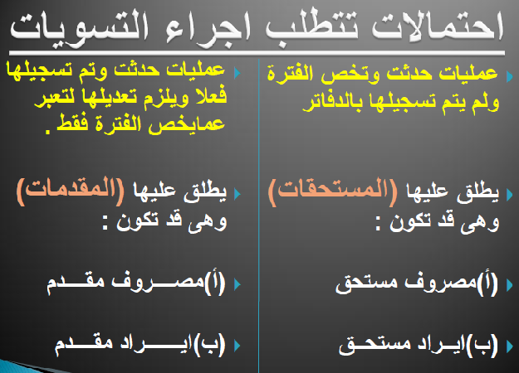

-1-المصروف المقدم::-
يتمثل فى المبالغ التى صرفتها المنشؤة وسجلتها بالدفاتر وتخص أكثر
من فترة محاسبية ، مثل :الايجار المقدم – الاعلان المقدم .......
 يتضح مماتقدم :
 *هذه النفقات مسجلة بالدفاتر عند نشاتها
*هذه النفقات تخص أكثر من فترة محاسبية
*يظهر رصيد حساب المصروف المقدم ضمن عناصر الاصول
المتداولة بقائمة المركز المالى

 يتم اعداد قيد التسوية فى نهاية الفترة 30 / 12 بالمصروفات التى تخص
الفترة فقط بفرض أن المبالغ المسجلة عند نشاتها كمصروف مقدم
 اذن قيد التسوية :
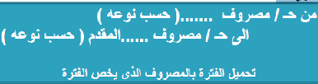

ملاحظة :
 المصروف الذى يخص الفترة =
(اجمالى المصروف المقدم بالكامل\ اجمالى المدة بالكامل)مدة الاستفادة من المصروف
خلال الفترة محل المحاسبة

تمارين متنوعه ""
تمرين :
 فى 1 / 1 / 1430 ه قامت شركة السعيد التجارية بسداد 80000 ريال كايجار
مقدم لمدة سنتين بالمنشؤة ، علما بؤن تاريخ انتهاء السنة المالية للشركة
30/12 من كل يوم .
 المطلوب : اعداد قيد التسوية فى نهاية عام 1430 ه
 الاجابة :
 المصروف الذى يخص الفترة =
80000 * 12 شهر = 40000 ريال
 ( 2 * 12 )
 قيد التسوية


تمرين ""
 فى 1 / 7 / 1432 ه قامت احدى الشركات بعقد بوليصة تؤمين بمبلغ
36000 ريال عن سيارة الشركة لمدة 3 سنوات دفعتها بشيك مقدما .
 المطلوب : اعداد قيد التسوية فى نهاية عام 1432 ه
الاجابة :
 المصروف الذى يخص الفترة =
36000 * 6 شهور = 6000 ريال
( 3 * 12 )
 قيد التسوية :


تمرين فكر وجاوب ""
 فى 1 / 4 / 1430 ه قامت احدى المنشآت بعمل عقد دعاية واعلان
لمدة سنة بمبلغ 120000 ريال سددتها بشيك ، علما بؤن نهاية السنة
المالية هى 30 / 12 من كل عام
المطلوب : اعداد قيد التسوية المناسب فى نهاية الفترة .

ღدافوره هانم ღ

